Съществува ли “умора от разширяването” и напрежение между разширяване и задълбочаване на интеграцията?

Съдържание
- Увод
- Политика на разширяване на ЕС - историческо и институционално развитие
  - . Етапи на разширяването
  - . Правна и институционална рамка на разширяването
  - . Мотиви и цели на разширяването
- “Умора от разширяването” - понятие, проявления и фактори
  - . Определение на термина
  - . Политически, икономически и социални причини за “умората”
  - . Примери от последните процеси на разширяване
  - . Обществено мнение и позиции на държавите членки
- Напрежение между разширяване и задълбочаване на интеграцията
  - . Теоретичен аспект – разширяване срещу интеграционно задълбочаване
  - . Институционални и управленски предизвикателства
  - . Казуси
  - . Ролята на вътрешните и външните фактори
- Бъдещето на политиката на разширяване на ЕС
  - . Настоящо състояние и стратегически документи на ЕС (2024-2025 г.)
  - . Възможни сценарии за развитие
  - . Препоръки за преодоляване на “умората” и засилване на обществената подкрепа
- Заключение
- Библиография

- Увод
Политиката на разширяване на Европейския съюз (ЕС) е един от ключовите двигатели на европейската интеграция и фактор за стабилност, икономическо развитие и демократизация на европейския континент. През последните десетилетия тя допринася съществено за превръщането на ЕС в глобален политически и икономически актьор. Въпреки това, през последните години все по-често се поставя въпросът дали в рамките на Съюза не се наблюдава т.нар. „умора от разширяването“ - процес на институционално, политическо и обществено забавяне на стремежа към приемане на нови членки. Тази тенденция поражда напрежение между две основни насоки на развитие на ЕС - от една страна, продължаване на разширяването към нови държави, а от друга - задълбочаване на интеграционните процеси вътре в самия Съюз.
Актуалността на темата е безспорна, тъй като тя засяга стратегическото бъдеще на ЕС и неговата способност да отговори на вътрешни и външни предизвикателства. След последните големи вълни на разширяване през 2004 и 2007 г., а впоследствие и присъединяването на Хърватия през 2013 г., вниманието на европейските институции се насочи към проблеми като управлението на миграцията, икономическите неравенства, сигурността и климатичните промени. В този контекст разширяването към Западните Балкани, както и засилените амбиции на Украйна, Молдова и Грузия за членство в ЕС, поставят отново на дневен ред въпроса дали Съюзът има политическата воля и институционален капацитет да продължи да се разширява. „Умората от разширяването“ не е просто израз на скептицизъм, а отражение на по-дълбоки процеси - нарастващ евроскептицизъм, вътрешни противоречия и различни виждания относно бъдещето на интеграцията.
Целта на настоящия реферат е да се анализира дали действително съществува „умора от разширяването“ в рамките на ЕС и в каква степен това явление влияе върху баланса между политиката на разширяване и процесите на вътрешно задълбочаване на интеграцията.
За постигането на тази цел се поставят следните задачи:
- да се проследи историческото развитие и институционалната рамка на политиката на разширяване на ЕС;
- да се изясни съдържанието и проявленията на понятието „умора от разширяването“;
- да се анализират факторите, които водят до възникване на това явление – политически, икономически, социални и институционални;
- да се разгледа напрежението между разширяване и задълбочаване на интеграцията;
- да се представят възможни сценарии и перспективи за бъдещето на политиката на разширяване.
Обектът на изследването е политиката на разширяване на Европейския съюз като част от неговата обща външна и интеграционна политика. Предметът на изследването са процесите и факторите, които пораждат феномена „умора от разширяването“, както и тяхното отражение върху способността на ЕС да балансира между разширяване и задълбочаване на интеграцията. При разработването на темата са използвани методи на сравнителен, исторически и аналитичен анализ, чрез които се проследяват етапите на разширяване и се оценяват политическите и институционални реакции на държавите членки. Използвани са също дескриптивен метод за представяне на факти и процеси, както и каузален анализ за откриване на взаимовръзките между обществените нагласи, институционалната динамика и стратегическите приоритети на ЕС. Базата от източници включва официални документи и стратегии на Европейската комисия, научна литература, статистически данни, както и анализи от водещи европейски изследователски центрове и медии.
- Политика на разширяване на ЕС - историческо и институционално развитие
  - Етапи на разширяването
Политиката на разширяване на Европейския съюз (ЕС) представлява един от най-важните процеси в историята на европейската интеграция. Тя е неразривно свързана с основната идея за изграждане на обединена, стабилна и просперираща Европа, основана на споделени ценности като демокрация, върховенство на правото и пазарна икономика. Разширяването е едновременно инструмент на външната политика и механизъм за вътрешно укрепване на Съюза.
Първите стъпки на европейската интеграция са направени през 1951 г. с подписването на Договора за създаване на Европейската общност за въглища и стомана (ЕОВС), а през 1957 г. с Договора от Рим се създава Европейската икономическа общност (ЕИО). Първоначално в нея участват шест държави - Белгия, Германия, Франция, Италия, Люксембург и Нидерландия.
През 1973 г. настъпва първото разширяване, когато към Общността се присъединяват Великобритания, Ирландия и Дания. Това поставя началото на серия от вълни на разширяване, които превръщат ЕО, а по-късно и ЕС, в континентален съюз. Второто разширяване през 1981 г. включва Гърция, а третото през 1986 г. - Испания и Португалия, с което завършва интеграцията на Южна Европа. Тези държави са пример за това как членството в Общността може да подпомогне демократизацията и икономическата модернизация след авторитарни режими.
През 1995 г. след края на Студената война настъпва четвъртата вълна на разширяване - Австрия, Финландия и Швеция се присъединяват към ЕС. Това бележи нов етап, при който членството става символ на политическа стабилност и споделени европейски ценности. Най-мащабното разширяване е осъществено през 2004 г., когато към ЕС се присъединяват десет държави от Централна и Източна Европа - Естония, Латвия, Литва, Полша, Чехия, Словакия, Унгария, Словения, Кипър и Малта. Това разширяване има огромно историческо значение, тъй като бележи края на разделението на Европа след Втората световна война.
През 2007 г. членове стават България и Румъния, а през 2013 г. - Хърватия. Така броят на държавите членки достига 28 (вж. Таблица 1).
таблица 1. Членове на ЕС и дати на присъединяване (съставена по данни от Европейски съюз (2022), Разширяване на ЕС)
Дата | Държава / и | Бележки
25 март 1957 | Белгия, Франция, Италия, Германия, Нидерландия, Люксембург | Основатели
1 януари 1973 | Дания, Великобритания, Ирландия | Първо разширяване
1 януари 1981 | Гърция | Второ разширяване
1 януари 1986 | Испания и Португалия | Трето разширяване
1 януари 1995 | Австрия, Финландия, Швеция | Четвърто разширяване
1 май 2004 | Чехия, Естония, Латвия, Литва, Унгария, Малта, Полша, Словакия, Словения, Кипър | Пето разширяване
1 януари 2007 | България, Румъния | Шесто разширяване
1 юли 2013 | Хърватия | Седмо / последно разширяване
След излизането на Обединеното кралство от ЕС (Брекзит) през 2020 г. съюзът включва 27 държави, но политиката на разширяване остава жива - с акцент върху Западните Балкани, както и върху стремежите на Украйна, Молдова и Грузия към присъединяване след 2022 г.
Тези процеси показват, че разширяването е не само историческа, но и стратегическа задача, която определя ролята на ЕС като глобален актьор.
  - Правна и институционална рамка на разширяването
Разширяването на ЕС се осъществява на основата на ясна правна и институционална рамка, която гарантира, че новите членове споделят ценностите и принципите на Съюза. Основата на тази рамка е заложена в Договора за Европейския съюз (ДЕС), член 49, който определя условията и процедурата за присъединяване. Всяка европейска държава, която зачита принципите на свобода, демокрация, върховенство на правото и правата на човека, може да кандидатства за членство, като подава официална молба до Съвета на ЕС. През 1993 г. Европейският съвет в Копенхаген формулира така наречените Копенхагенски критерии, които и до днес представляват основен ориентир за оценка на готовността на кандидатите. Те включват:
- Политически критерии - стабилни институции, гарантиращи демокрацията, върховенството на закона, човешките права и защитата на малцинствата;
- Икономически критерии - функционираща пазарна икономика и способност да се справят с конкурентния натиск в рамките на вътрешния пазар на ЕС;
- Административен и правен капацитет - способност за прилагане на правото на ЕС (acquis communautaire).
През 2003 г. на срещата в Солун ЕС потвърждава европейската перспектива на Западните Балкани, а по-късно се създава Европейската политика за съседство (ЕПС) и Инструментът за предприсъединителна помощ (IPA), чрез които се осигурява финансова и техническа подкрепа на страните кандидати и потенциални кандидати. Тези механизми не само подготвят държавите за членство, но и служат като инструмент за насърчаване на реформи и укрепване на институционалния капацитет.
Институционално, основните участници в процеса на разширяване са Европейската комисия, която оценява напредъка на кандидатите чрез годишни доклади; Съветът на ЕС, който взема решенията за започване и приключване на преговорите; и Европейският парламент, който дава съгласие за приемане на нови членове. Този многостепенен процес цели прозрачност, последователност и защита на интересите както на настоящите членки, така и на кандидатите.
  - Мотиви и цели на разширяването
Мотивите за разширяване на ЕС винаги са били многопластови и са съчетавали икономически, политически и геостратегически съображения.
На икономическо ниво, разширяването създава по-голям вътрешен пазар, стимулира търговията, инвестициите и икономическата конвергенция между държавите членки. Новите членове получават достъп до структурни и кохезионни фондове, които ускоряват модернизацията и икономическия растеж. За старите членки разширяването открива нови възможности за износ, инвестиции и диверсификация на производството.
Политическите мотиви са свързани с укрепването на демокрацията и стабилността в Европа. След края на Студената война разширяването към Централна и Източна Европа се разглежда като историческа мисия - „завръщане на Европа“ към общите ценности. То спомага за преодоляване на разделението между Изтока и Запада и за утвърждаване на ЕС като модел за демократично управление.
Разширяването има и геостратегическо измерение - чрез приемането на нови членове ЕС разширява зоната на стабилност, сигурност и просперитет. В контекста на нарастващи глобални предизвикателства - миграционни потоци, енергийна зависимост, войната в Украйна - процесът на разширяване придобива и измерение на стратегическа отбрана и укрепване на европейската идентичност.
Целите на политиката на разширяване остават непроменени: разширяване на зоната на стабилност, насърчаване на икономическия и социален напредък и утвърждаване на ценностите на ЕС. В съвременните условия обаче предизвикателството е да се намери баланс между разширяването и вътрешното задълбочаване на интеграцията - процес, който ще бъде разгледан подробно в следващите глави на разработката.
- „Умора от разширяването“ - понятие, проявления и фактори
  - Определение на термина „умора от разширяването“
Понятието „умора от разширяването“ (enlargement fatigue) се появява в научния и политическия дискурс в началото на XXI век, особено след мащабното разширяване на Европейския съюз през 2004 и 2007 г. То обозначава процес на отслабване на политическата воля, институционалната готовност и обществената подкрепа за приемане на нови членове в ЕС. С други думи, „умората“ представлява състояние, при което самият Съюз временно или трайно ограничава своята експанзия, за да се концентрира върху вътрешната си консолидация и адаптация към вече извършените разширявания.
Този феномен не е резултат от един фактор, а от комбинация между вътрешни и външни обстоятелства. Вътрешно, ЕС се сблъсква с редица предизвикателства - необходимост от институционални реформи, засилване на демократичната легитимност, координация на политиките между 27 членки. Външно, глобалната нестабилност и новите геополитически рискове (като войната в Украйна) водят до пренасочване на вниманието от разширяването към въпроси на сигурността и стратегическата автономия. Следователно, „умората от разширяването“ не означава отказ от идеята за обединена Европа, а по-скоро временно забавяне, продиктувано от необходимостта за вътрешно укрепване и адаптация на институциите на ЕС.
  - Политически, икономически и социални причини за „умората“
Сред основните политически причини за „умората от разширяването“ се открояват натрупаните различия в интересите между държавите членки, затрудненията в процеса на вземане на решения и недоверието към готовността на кандидатите да спазват европейските стандарти. Разногласията по въпроси като върховенството на правото, миграцията и енергийната сигурност засилват усещането, че ЕС се нуждае първо от вътрешно „задълбочаване“, преди да приеме нови членове. Някои западноевропейски държави, особено Франция и Нидерландия, изразяват позиция, че Съюзът трябва да се фокусира върху „по-малко, но по-ефективна“ интеграция.
Икономическите фактори също играят важна роля. Разширяването от 2004-2007 г. доведе до значителни икономически дисбаланси между „старата“ и „новата“ Европа. Финансовата и дълговата криза от 2008 г. засили усещането, че ЕС не може да понесе нови социални и бюджетни тежести. Освен това, кризите в енергетиката и инфлацията след 2022 г. насочиха вниманието на държавите членки към икономическата устойчивост, а не към географското разширяване. Социалните причини се свързват с промените в общественото мнение. В много страни членки гражданите възприемат новите разширявания като заплаха за трудовите пазари, социалните системи и националната идентичност. Това се потвърждава и от последното проучване на Eurobarometer (вж. Фигура 1), според което 40% от анкетираните изразяват тревога от неконтролирана миграция, 39% – от корупция и организирана престъпност, а 37% – от разходите за европейските данъкоплатци.
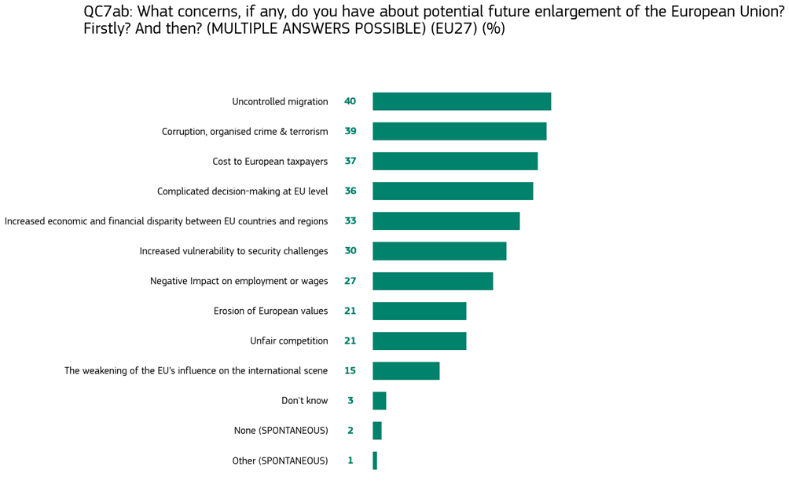
Този скептицизъм се засилва от вълните на миграция, както и от популистките партии, които използват темата за разширяването като аргумент срещу „прекалената интеграция“. Така се формира политически натиск върху националните правителства да бъдат по-предпазливи по отношение на приемането на нови държави.
фигура 1. Основни притеснения на гражданите на ЕС относно бъдещо разширяване (%), февруари-март 2025. Източник: European Commission, Eurobarometer Survey 2025
  - Примери от последните процеси на разширяване
Най-ясно проявленията на „умората от разширяването“ се наблюдават в политиката на ЕС спрямо Западните Балкани. Въпреки че още през 2003 г. в Солун беше призната тяхната „европейска перспектива“, процесът на реално присъединяване върви изключително бавно. Северна Македония, Албания, Сърбия и Черна гора вече повече от десетилетие водят преговори или чакат тяхното начало, като се сблъскват с условия, свързани не само с реформи, но и с двустранни политически спорове. Това забавяне създава усещане за несигурност и подкопава доверието в обещанията на ЕС.
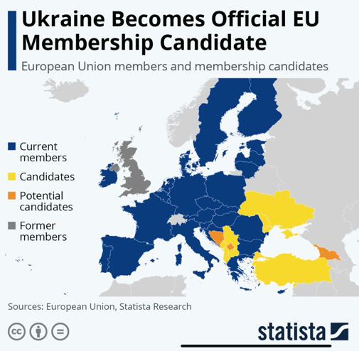
В случая с Турция, която кандидатства за членство още през 1987 г. и започва преговори през 2005 г., процесът на разширяване е практически замразен. Влошаването на върховенството на закона и авторитарните тенденции в страната доведоха до охлаждане на отношенията и до нарастваща съпротива в рамките на ЕС срещу турското членство.
След 2022 г. на дневен ред излизат Украйна и Молдова, които получиха статут на кандидатки за членство. Макар политическата воля за подкрепа да е силна, процесът ще изисква дълбоки институционални и икономически промени.
фигура 2. Настоящи и потенциални кандидати за членство в ЕС (2022). Източник: Statista, 2022
Както се вижда на Фигура 2, картата на Европа ясно показва разширеното географско измерение на процеса - от Балканите до Източното партньорство, което подчертава стратегическата дълбочина на бъдещото разширяване. В този контекст отново се поставя въпросът дали ЕС има капацитет да интегрира нови държави, без да отслаби вътрешната си кохезия.
  - Обществено мнение и позициите на държавите членки
Общественото мнение е решаващ фактор за политическите решения относно разширяването. Според данни от Eurobarometer (2023), едва около половината от гражданите на ЕС подкрепят бъдещи разширявания, като подкрепата е най-висока в Източна Европа и най-ниска в Западна и Северна Европа. В страни като Германия, Франция и Нидерландия мнозинството от анкетираните изразяват резерви относно приемането на нови членове, докато в Полша, Румъния и България се наблюдава значително по-голяма подкрепа (вж. Фигура 3).
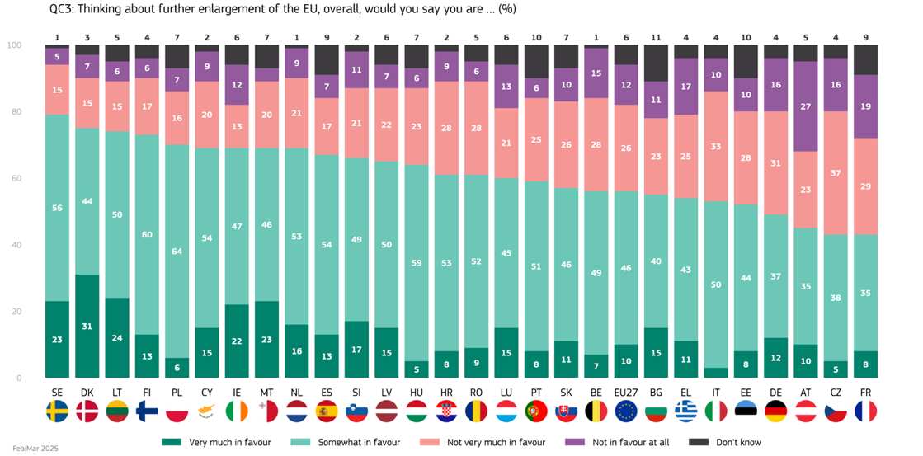
Политическите елити на държавите членки често балансират между стратегическите интереси и вътрешнополитическите настроения. Докато страни като Полша и балтийските държави активно подкрепят разширяването към Украйна и Молдова, други - например Франция и Австрия - настояват за „поетапна интеграция“ или „Европа на няколко скорости“. Тези различия правят процеса на разширяване не просто технически, а дълбоко политически въпрос, който засяга бъдещата архитектура на Съюза.
фигура 3. Обществена подкрепа за бъдещото разширяване на ЕС по държави членки (%), февруари-март 2025. Източник European Commission, Eurobarometer Survey 2025
В заключение, „умората от разширяването“ е сложен феномен, произтичащ от взаимодействието между политически, икономически и обществени фактори. Тя не означава отказ от разширяване, а сигнализира за необходимостта от нов подход - по-гъвкав, по-постепенен и по-съобразен с реалностите на XXI век. В следващата глава ще бъде разгледано как това напрежение между разширяването и задълбочаването на интеграцията влияе върху бъдещето на Европейския съюз.
- Напрежение между разширяване и задълбочаване на интеграцията
  - Теоретичен аспект - разширяване срещу интеграционно задълбочаване
Един от основните дебати в процеса на европейската интеграция е въпросът дали Европейският съюз трябва да се стреми към разширяване (увеличаване на броя на държавите членки) или към задълбочаване (повишаване на степента на интеграция между тях). Този дебат не е нов - още през 70-те години на ХХ век се поставя въпросът дали институциите на ЕИО могат да функционират ефективно в рамките на нарастващ брой членове.
Теоретично, двата процеса имат различни логики:
- Разширяването се разглежда като процес на географско и политическо разрастване, чрез който ЕС увеличава своето влияние, икономическа мощ и геостратегическа тежест.
- Задълбочаването обаче цели вътрешна консолидация - хармонизиране на политики, засилване на наднационалните институции и въвеждане на общи стандарти и механизми за управление.
В практиката тези две тенденции често се сблъскват. Колкото повече нараства броят на членовете, толкова по-трудно става постигането на консенсус по ключови въпроси като фискалната политика, общата външна политика или миграцията. Оттук възниква необходимостта от баланс между двете посоки - ЕС не може да се затвори към нови членове, но и не може да рискува институционална парализа. Този баланс е динамичен и се променя в зависимост от политическите приоритети и външните предизвикателства.
  - Институционални и управленски предизвикателства
Разширяването поставя пред изпитание управленския капацитет на ЕС. С всяка нова вълна от членки нараства сложността на процеса на вземане на решения, особено в области, където се изисква единодушие. В резултат на това се наблюдава тенденция към т.нар. „институционално претоварване“, което ограничава ефективността на Съюза.
Един от ключовите инструменти за справяне с този проблем е реформата на институциите. С Договора от Лисабон (2009 г.) бяха въведени механизми за по-гъвкаво управление, като например разширено използване на квалифицирано мнозинство в Съвета на ЕС и укрепване на ролята на Европейския парламент. Въпреки това, дебатът за институционалната адаптация продължава, особено във връзка с бъдещи членства на държавите от Западните Балкани, Украйна и Молдова.
Друг сериозен проблем е неравномерното прилагане на европейските норми в новите държави членки. Разликите в качеството на управление, върховенството на закона и борбата с корупцията подкопават доверието между държавите и създават усещане за „многоскоростна Европа“. Това поражда въпроса дали ЕС може да приеме нови членове, без да засили механизмите за мониторинг и контрол.
  - Казуси
Регионът на Западните Балкани е най-показателният пример за напрежението между разширяване и задълбочаване. Въпреки стратегическото значение на региона, напредъкът в евроинтеграцията е бавен и неравномерен. Основната причина е опасението на някои държави членки, че бързото приемане на нови членове би могло да отслаби кохезията на ЕС. В същото време, отлагането на разширяването рискува да засили външното влияние на други геополитически играчи като Русия, Китай и Турция.
В отговор на тези предизвикателства се засилва идеята за диференцирана интеграция - концепция, според която държавите могат да участват в различни „нива“ на интеграция в зависимост от своята готовност и политическа воля. Така например, не всички членки участват в еврозоната или Шенгенското пространство.
Тази идея води до концепцията за „Европа на две скорости“ (или „Европа на концентрични кръгове“), при която вътрешният кръг се състои от държави, интегрирани в по-дълбоки съюзи (например валутен и банков съюз), а външният - от страни в процес на присъединяване или с ограничено участие в общите политики. Този модел би могъл да позволи на ЕС да продължи разширяването си, без да забавя процеса на интеграционно задълбочаване. Въпреки това, той поражда и рискове - създаване на различни категории членство и неравенство между държавите, което може да подкопае принципа на солидарност.
  - Ролята на вътрешните и външните фактори
Вътрешните и външните фактори оказват силно влияние върху динамиката между разширяване и задълбочаване.
От вътрешна гледна точка, ЕС се сблъсква с последиците от икономическата криза, пандемията от COVID-19, миграционния натиск и нарастващия евроскептицизъм. Тези предизвикателства насочват вниманието на политическите лидери към стабилизирането на вътрешната среда, което временно измества приоритета на разширяването.
От външна гледна точка, сигурността и геополитическата среда след войната в Украйна промениха стратегическите цели на ЕС. Разширяването вече не се възприема само като инструмент за икономическо развитие, а и като механизъм за укрепване на сигурността и защитата на демократичните ценности. Съюзът осъзнава, че стабилността в съседните региони е пряко свързана с неговата собствена устойчивост.
В този смисъл бъдещите разширявания - особено към Западните Балкани, Украйна и Молдова - ще изискват нов подход, който да съчетава политическата воля за интеграция с прагматизъм и гъвкавост в управлението. В заключение, напрежението между разширяването и задълбочаването на интеграцията не е криза, а естествен етап в развитието на ЕС. То отразява стремежа на Съюза да балансира между своята вътрешна стабилност и външната си роля като гарант за сигурност и демокрация. Решението вероятно ще бъде поетапна, диференцирана интеграция, която ще позволи на ЕС едновременно да се разширява и да се консолидира отвътре.
- Бъдещето на политиката на разширяване на ЕС
  - Настоящо състояние и стратегически документи на ЕС (2024–2025 г.)
В периода 2024-2025 г. политиката на разширяване на Европейския съюз се намира в ключов етап на преосмисляне. Войната в Украйна и променената геополитическа среда в Европа доведоха до възраждане на идеята за обединена и стратегически автономна Европа. ЕС възприема разширяването не само като инструмент на външната си политика, но и като необходимост за укрепване на сигурността и устойчивостта на континента.
През ноември 2023 г. Европейската комисия прие новия Доклад за разширяването, в който се оценява напредъкът на Украйна, Молдова и Западните Балкани. Докладът препоръчва започване на преговори с Украйна и Молдова и подчертава важността на ускорената интеграция на Западните Балкани. Паралелно с това, Европейският съвет прие решения за засилване на Инструмента за предприсъединителна помощ (IPA III) и за създаване на механизъм за поетапно включване на кандидатите в отделни политики и програми на ЕС още преди пълноправното им членство. Тези инициативи показват, че ЕС се стреми да направи процеса по-гъвкав и по-прагматичен, като постепенно включва новите държави в ключови области - енергетика, транспорт, цифровизация и отбрана. Така разширяването вече не се разглежда като еднократен акт, а като динамичен процес на интеграция в движение.
  - Възможни сценарии за развитие
Бъдещето на политиката на разширяване може да се развие в няколко възможни сценария:
- Сценарий на застой - ЕС запазва сегашния си подход, при който разширяването остава дългосрочна перспектива, но без конкретен времеви хоризонт. Този вариант е вероятен, ако вътрешните предизвикателства и евроскептицизмът продължат да доминират. Макар да осигурява стабилност, този сценарий крие риск от разочарование в страните кандидати и отслабване на европейското влияние в съседните региони.
- Сценарий на ускорено разширяване - политическата воля за приемане на Украйна и Молдова би могла да ускори процеса и за останалите кандидати. Това би засилило геополитическата роля на ЕС, но би наложило сериозни институционални и бюджетни промени, за да се избегне управленска неефективност.
- Сценарий на поетапна интеграция - най-вероятният вариант според анализите на Европейската комисия и Центъра за европейски политики (CEPS). Той предвижда държавите кандидати да се включват постепенно в отделни политики (например общ енергиен пазар, дигитална трансформация, обща външна политика), без да са още пълноправни членове. Така се осигурява плавен преход и се намалява „умората от разширяването“ сред настоящите членки.
  - Препоръки за преодоляване на „умората“ и засилване на обществената подкрепа
За да бъде политиката на разширяване устойчива и ефективна, ЕС трябва да преодолее институционалните и психологическите бариери, довели до т.нар. „умора от разширяването“. В тази връзка могат да бъдат очертани няколко основни насоки:
- Подобряване на комуникацията с гражданите - ЕС следва по-ясно да обяснява ползите от разширяването, както за новите, така и за старите членки. Акцентът трябва да бъде върху общата сигурност, икономическите възможности и стабилността в региона.
- Поетапен и условен подход - въвеждане на конкретни междинни етапи (например достъп до фондове или участие в съвети), които стимулират страните кандидати да продължат реформите и създават усещане за реален напредък.
- Институционална адаптация - реформа на процеса на гласуване и разпределение на фондове, така че ЕС да остане управляем при бъдещи разширявания.
- Укрепване на регионалното сътрудничество - чрез формати като Берлинския процес и Съвета за регионално сътрудничество на Западните Балкани, които подготвят страните за реална интеграция.
В дългосрочен план успехът на политиката на разширяване ще зависи от способността на ЕС да съчетае реализма с визията - да запази амбицията за единна Европа, но с темпо, което гарантира стабилност и обществена подкрепа.
- Заключение
Политиката на разширяване на Европейския съюз безспорно остава един от най-значимите и стратегически инструменти на европейската интеграция. От основаването на Европейската икономическа общност до наши дни тя се е превърнала в механизъм за обединяване на континента, насърчаване на демокрацията и гарантиране на сигурността и стабилността в Европа. Разширяването не е просто технически процес на приемане на нови членове, а израз на политическата воля на държавите членки да споделят общи ценности и цели.
В проведеното изследване се откроиха няколко основни извода.
Първо, политиката на разширяване е тясно свързана с вътрешната еволюция на ЕС - всяка нова вълна от членства поражда необходимост от институционални и управленски реформи. Така процесът на разширяване неизбежно върви успоредно със задълбочаването на интеграцията.
Второ, „умората от разширяването“ е реален феномен, но не в смисъл на отказ от политиката, а по-скоро като симптом на адаптация - резултат от натрупаните икономически, политически и социални предизвикателства. Тя отразява стремежа на Съюза да намери равновесие между външното си разширяване и вътрешната си устойчивост.
Трето, бъдещето на тази политика все по-често се свързва с поетапни, диференцирани форми на интеграция, които позволяват плавен преход на държавите кандидати към пълноправно членство, без да се натоварват институционалните механизми на ЕС.
По въпроса дали „умората от разширяването“ е трайна реалност или временен феномен, може да се заключи, че тя има временен, цикличен характер. Историята на европейската интеграция показва, че периодите на застой често са последвани от нови импулси за разширяване, продиктувани от геополитическата динамика и вътрешните трансформации на Съюза. В този смисъл „умората“ не е отказ от идеята за обединена Европа, а фаза на преосмисляне и стратегическо пренастройване.
От гледна точка на авторите, бъдещето на ЕС изисква нов подход към разширяването - по-гъвкав, по-реалистичен и по-ориентиран към резултати. ЕС трябва да комбинира принципите на условност и солидарност, като същевременно поддържа доверие сред гражданите на държавите членки и мотивация сред страните кандидати. Само така Съюзът може да съхрани своята привлекателност и да продължи да бъде фактор за стабилност и демокрация в един несигурен и многополюсен свят.
В заключение, разширяването и задълбочаването на интеграцията не са взаимно изключващи се процеси, а взаимнодопълващи се направления на развитие. Успехът на Европейския съюз ще зависи от способността му да ги съчетае хармонично - да продължи да се разширява, като същевременно укрепва своето вътрешно единство, институционална ефективност и стратегическа визия за бъдещето.
- Библиография
- Европейска комисия (2018). Комуникация Относно Стратегията на ЕС за Западните Балкани. [online] Europa.eu. Available at: https://eur-lex.europa.eu/legal-content/BG/TXT/?uri=CELEX%3A52018DC0065&qid=1760872737702 [Accessed 17 Oct. 2025].
- Европейска комисия (2023). Съобщение Относно Политиката на ЕС за Разширяване за 2023 г. [online] Europa.eu. Available at: https://eur-lex.europa.eu/legal-content/BG/TXT/?uri=CELEX:52023DC0690 [Accessed 19 Oct. 2025].
- Европейски съюз (2022). Разширяване на ЕС. [online] European Union. Available at: https://european-union.europa.eu/principles-countries-history/eu-enlargement_bg [Accessed 15 Oct. 2025].
- Панайотова, М. (2023). ПОЛИТИКАТА ЗА РАЗШИРЯВАНЕ НА ЕВРОПЕЙСКИЯ СЪЮЗ - НАСТОЯЩЕ И БЪДЕЩЕ В КОНТЕКСТА НА ВОЙНАТА В УКРАЙНА 2022. [online] pp.161–188. doi:https://doi.org/10.37075/rp.2023.1.14.
- Съвет на ЕС (2021). Декларация от Тирана - Среща на Върха ЕС-Западни Балкани. [online] Europa.eu. Available at: https://www.consilium.europa.eu/bg/press/press-releases/2022/12/06/tirana-declaration-6-december-2022/ [Accessed 19 Oct. 2025].
- Blockmans, S. and Prechal, S. (2007). Reconciling the Deepening and Widening of the European Union. T.M.C. Asser Press.
- Bonomi, M. and Mastrorocco, R. (2024). Reforming by Hope, Will or Necessity? EU Integration in Times of Enlargement. [online] Instituto Affari Internazionali. Available at: https://www.iai.it/sites/default/files/iaicom2464.pdf [Accessed 21 Oct. 2025].
- European Commission (2025). Eurobarometer Survey 2025. [online] Europa.eu. Available at: https://europa.eu/eurobarometer/surveys/detail/3413 [Accessed 19 Oct. 2025].
- European Commission (2024). Overview - Instrument for Pre-accession Assistance. [online] Enlargement and Eastern Neighbourhood. Available at: https://enlargement.ec.europa.eu/enlargement-policy/overview-instrument-pre-accession-assistance_en [Accessed 16 Oct. 2025].
- European Commission (2024). Strategy and Reports. [online] Enlargement and Eastern Neighbourhood. Available at: https://enlargement.ec.europa.eu/enlargement-policy/strategy-and-reports_en [Accessed 24 Oct. 2025].
- European Union Institute for Security Studies (2025). EU Enlargement and integration: Voices of Support and Scepticism. [online] EUISS. Available at: https://www.iss.europa.eu/publications/briefs/eu-enlargement-and-integration-voices-support-and-scepticism [Accessed 19 Oct. 2025].
- Frank Schimmelfennig and Ulrich Sedelmeier (2005). The Europeanization of Central and Eastern Europe. Ithaca: Cornell University Press.
- Grabbe, H. (2005). The EU’s Transformative Power: Europeanization through Conditionality in Central and Eastern Europe. New York: Springer.
- Statista (2022). Infographic: Ukraine Becomes Official EU Membership Candidate. [online] Statista Infographics. Available at: https://www.statista.com/chart/27678/eu-member-states-and-candidates/ [Accessed 29 Oct. 2025].

Европейски съюз (2022). Разширяване на ЕС.
Schimmelfennig, F. & Sedelmeier, U. (2005). The Europeanization of Central and Eastern Europe.
Европейска комисия (2018). Комуникация относно стратегията на ЕС за Западните Балкани.
Blockmans, S. & Russack, S. (2020). Reconciling the Deepening and Widening of the European Union.
Grabbe, H. (2005). The EU’s Transformative Power.
European Commission (2025). Eurobarometer Survey 2025
Съвет на ЕС (2022). Декларация от Тирана – Среща на върха ЕС–Западни Балкани.
Statista (2022). Ukraine Becomes Official EU Membership Candidate.
European Commission (2025). Eurobarometer Survey 2025
European Union Institute for Security Studies (2025). EU Enlargement and integration: Voices of Support and Scepticism
Blockmans, S. and Prechal, S. (2007). Reconciling the Deepening and Widening of the European Union.
Европейска комисия (2023). Съобщение Относно Политиката на ЕС за Разширяване за 2023 г.
Blockmans, S. and Prechal, S. (2007). Reconciling the Deepening and Widening of the European Union.
Панайотова, М. (2023). ПОЛИТИКАТА ЗА РАЗШИРЯВАНЕ НА ЕВРОПЕЙСКИЯ СЪЮЗ - НАСТОЯЩЕ И БЪДЕЩЕ В КОНТЕКСТА НА ВОЙНАТА В УКРАЙНА 2022
Европейска комисия (2023). Съобщение относно политиката на ЕС за разширяване за 2023 г.
European Commission (2024). Overview - Instrument for Pre-accession Assistance.
European Commission (2024). Strategy and Reports.
Панайотова, М. (2023). ПОЛИТИКАТА ЗА РАЗШИРЯВАНЕ НА ЕВРОПЕЙСКИЯ СЪЮЗ - НАСТОЯЩЕ И БЪДЕЩЕ В КОНТЕКСТА НА ВОЙНАТА В УКРАЙНА 2022
Bonomi, M. & Mastrorocco, R. (2024). Reforming by Hope, Will or Necessity? EU Integration in Times of Enlargement

